Модель гармонических колебаний

Смирнова Мария

6 марта 2021

## # Модель гармонических колебаний

## Цель работы

## Рассмотреть модель гармонических колебаний. Освоить построение фазового портрета гармонических колебаний.

## Постановка задачи

Постройте фазовый портрет гармонического осциллятора и решение уравнения гармонического осциллятора для следующих случаев:

1. Колебания гармонического осциллятора без затуханий и без действий внешней силы $x''(t) + 9x = 0$,  
2. Колебания гармонического осциллятора c затуханием и без действий внешней силы $x''(t) + 5.5x'(t) + 4.4x = 0$,  
3. Колебания гармонического осциллятора c затуханием и под действием внешней силы $x''(t) + x'(t) + 6x = 2*cos{0.5t}$,

## На интервале $t∈[0;37]$ (шаг 0.05) с начальными условиями $x_{0}=−0.7$, $y_{0}=0.7$.

## ## Выполненные задачи

### Задание 1

Построим фазовый портрет гармонического осциллятора без затуханий и без действий внешней силы. При отсутствии потерь в системе уравнение свободных колебаний будет выглядеть следующим образом:

$$\frac{∂^{2}x}{∂t^{2}}+w_{0}^{2}x=0$$

Для однозначной разрешимости уравнения второго порядка необходимо задать два начальных условия вида:

$$\left\{\begin{matrix}x(t_{0})=x_{0} x′(t_{0})=y_{0} \end{matrix}\right.$$

Мы можем представить уравнение второго порядка в виде системы двух уравнений первого порядка:

$$\left\{\begin{matrix}x′(t)=y y′(t)=−2γy−w_{0}^{2}x \end{matrix}\right.$$

Тогда начальные условия для системы примут вид:

$$\left\{\begin{matrix}x(t_{0})=x_{0} y(t_{0})=y_{0} \end{matrix}\right.$$

## 

### График 1

Решая данную систему для первого случая получим фазовый портрет гармонического осциллятора без затуханий и без действия внешней силы (рис.1):

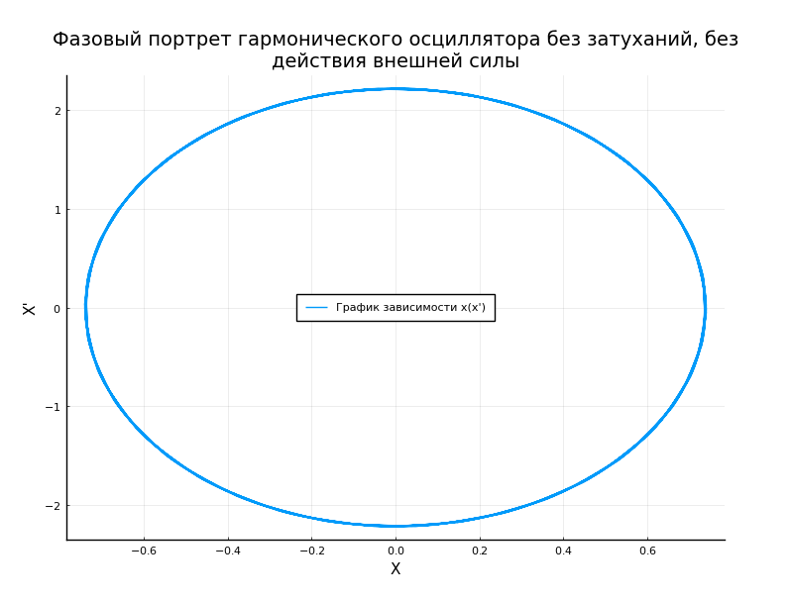 — ### Задание 2

Теперь добавим в нашу систему параметр, характеризующий потери энергии. В нашей системе появятся затухания. Наша система уравнений примет следующий вид:

$$\frac{∂^{2}x}{∂t^{2}}+2γ\frac{∂x}{∂t}+w_{0}^{2}x=0$$

## 

### График 2

Решая данную систему для второго случая получим фазовый портрет гармонического осциллятора с затуханиями и без действия внешней силы (рис.2):

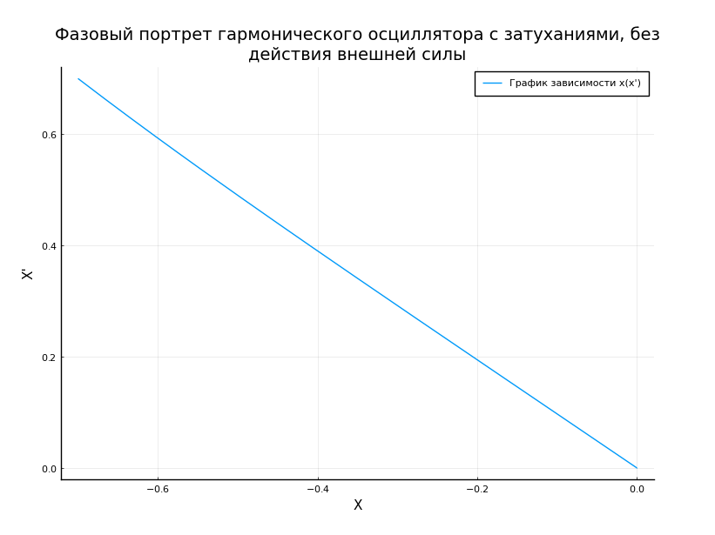 — ### Задание 3

Добавим в нашу систему уравнений внешнюю силу. Она будет выражена функцией 2*cos{0.5t}. Система уравнений привет следующий вид:

$$\left\{\begin{matrix}x′(t)=y y′(t)=−2γy−w_{0}^{2}x+2*cos0.5t \end{matrix}\right.$$

## 

### График 3

Решая данную систему для второго случая получим фазовый портрет гармонического осциллятора с затуханиями и под действием внешней силы (рис.3):

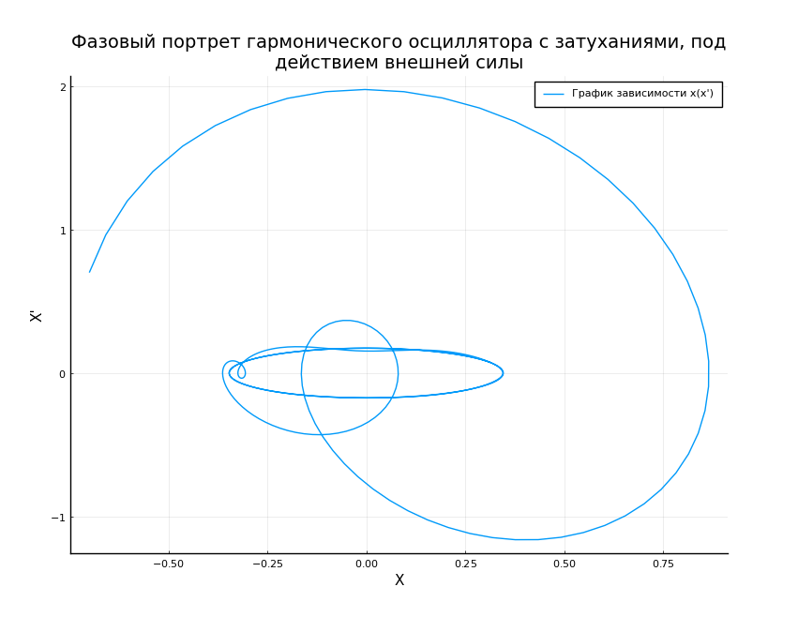 — ## Выводы

В процессе выполнения лабораторной работы мы построили фазовый портрет гармонического осциллятора и решили уравнения гармонического осциллятора для нескольких случаев.